Одна из точек, отмеченных на координатной прямой, соответствует числу . Какая это точка? | На каком из рисунков изображено решение неравенства ?  1)  2)  3)  4)
  1. | M |  | 2. | N |  | 3. | P |  | 4. | Q
О числах и известно, что . Среди приведенных ниже неравенств выберите верные: 1) 2) 3)
1. | 1 и 2 |  | 2. | 2 и 3 |  | 3. | 1 и 3 |  | 4. | 1, 2 и 3

Какое из чисел отмечено на координатной прямой точкой A? | Решите неравенство .  1)2)  3)4)
  1. |  |  | 2. |  |  | 3. |  |  | 4.
На координатной прямой изображены числа и . Какое из следующих неравенств неверно? | При каких значениях выражение принимает положительные значения? 1) 2) 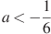 3) 4) 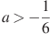
  1. | 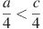 |  | 2. |  |  | 3. |  |  | 4.
Установите соответствие между графиками функций и формулами,  ГРАФИКИ  А. 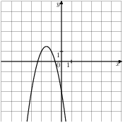 Б. 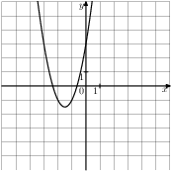 В. 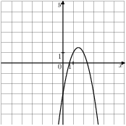  ФОРМУЛЫ  1) 2) 3) 4) | На каком рисунке изображено множество решений неравенства ?  1)  2)  3)  4)
Установите соответствие между графиками функций и формулами, которые их задают.  ГРАФИКИ  А) 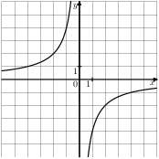Б) 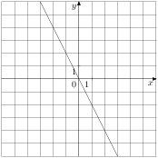В) 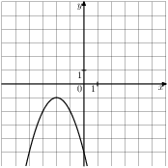  ФОРМУЛЫ  1) 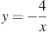 2) 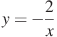 3) 4) | На каком рисунке изображено множество решений системы неравенств 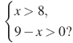  1)  2)  3)  4) система не имеет решений
Установите соответствие между графиками функций и формулами, которые их задают.
ГРАФИКИ
А) 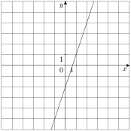Б) 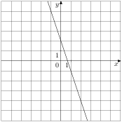В) 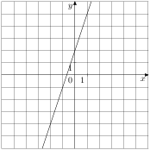
ФОРМУЛЫ
1) 2) 3) 4)
О числах , , и известно, что , , . Сравнитe числа и .

1. |  |  | 2. |  |  | 3. |  |  | 4. | Сравнить невозможно.

